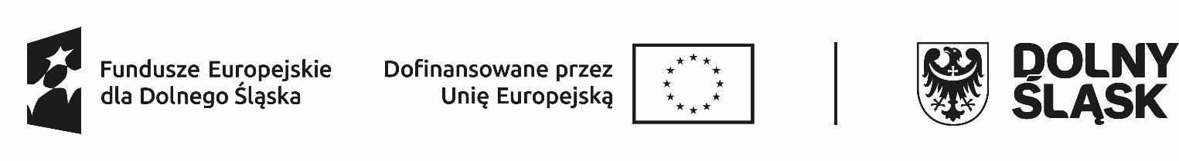
Załącznik nr 1d

Oświadczenie
dla przedsiębiorcy, w tym żłobka, klubu dziecięcego lub podmiotu świadczącego usługi rehabilitacyjne ubiegającego się o refundację, o której mowa w art. 154 ust. 2 i 3 ustawy

Oświadczam, że na dzień złożenia wniosku:

- Wnioskodawca, osoby reprezentujące wnioskodawcę i osoby zarządzające wnioskodawcą w okresie ostatnich 2 lat nie były / nie były* prawomocnie skazane za przestępstwo składania fałszywych zeznań lub oświadczeń, przestępstwo przeciwko wiarygodności dokumentów lub przeciwko obrotowi gospodarczemu i interesom majątkowym w obrocie cywilnoprawnym, przestępstwo przeciwko prawom osób wykonujących pracę zarobkową, na podstawie ustawy z dnia 6 czerwca 1997 r. – Kodeks karny (Dz. U. z 2024 r., poz. 17 z późn. zm.), przestępstwo skarbowe na podstawie ustawy z dnia 10 września 1999 r. – Kodeks karny skarbowy (Dz. U. z 2024 r. poz. 628 z późn. zm.) lub za odpowiedni czyn zabroniony określony w przepisach prawa obcego.
- Zalegam / nie zalegam* z wypłacaniem wynagrodzeń pracownikom, z opłacaniem należnych składek na ubezpieczenia społeczne, ubezpieczenie zdrowotne, Fundusz Pracy, Fundusz Gwarantowanych Świadczeń Pracowniczych, Fundusz Solidarnościowy i Fundusz Emerytur Pomostowych oraz z wpłatami na Państwowy Fundusz Rehabilitacji Osób Niepełnosprawnych;
- Zalegam / nie zalegam* z opłacaniem należnych składek na ubezpieczenie społeczne rolników lub na ubezpieczenie zdrowotne;
- Zalegam / nie zalegam* z opłacaniem innych danin publicznych;
- Posiadam / nie posiadam* nieuregulowane w terminie zobowiązania cywilnoprawne;
- Zmniejszyłem / nie zmniejszyłem* wymiaru czasu pracy i stanu zatrudnienia pracowników z przyczyn dotyczących zakładu pracy, a w przypadku zmniejszenia wymiaru czasu pracy lub stanu zatrudnienia z innych przyczyn – uzupełniłem / nie uzupełniłem* wymiar czasu pracy lub stan zatrudnienia w okresie ostatnich 6 miesięcy lub w okresie swojego funkcjonowania, w przypadku gdy wykonuje działalność gospodarczą krócej niż 6 miesięcy.

Jestem świadomy odpowiedzialności karnej za złożenie fałszywego oświadczenia.

….............……….… ......................................…………….
data podpis, pieczęć wnioskodawcy

